Ahmet Taha Yasar , 2E
Boek : No Deal
Schrijver : Elle Van Den Bogaart
Uitgever : unieboek
Publiciteit datum : 26 september 2012 Genre : spanning
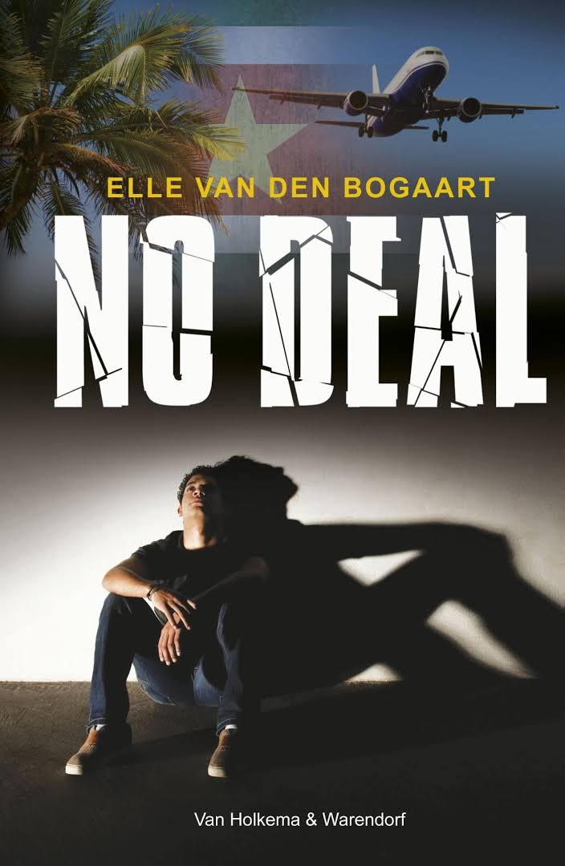

04/06/2018

Inhouds opgave

Inhoud
Zakelijke gegevens 1
Inhouds opgave 2
Hoofdpersonen 3
Samenvatting, 4+5
Informatie over de schrijver / boek 6
Slot / mening 7

Hoofdpersonen

Simon (ik-figuur) .
Moeder van Simon .
Suzanne .
Winston (drugsdealer).
Dio (vriend van Simon) .
Lorenzo ( vriendje van Suzanne en drugsdealer) .

Bij-figuren : Stanley (drugs dealer) , Karel ( politie agent) ,

Samenvatting,
Dit boek gaat over de 17 jarige Simon , zijn ouders zijn gescheiden en sindsdien woont hij bij zijn moeder. Doordat de moeder van Simon alleen staat hebben ze geldproblemen daarom doet Simon meerdere baantjes zodat ze dingen kunnen doen waar zijn moeder geen geld voor heeft. Op de nieuwe school heeft Simon nog geen vrienden . Tot op een dag Dio, de populairste jonge in de school hem aanspreekt en Simon vraagt of hij met hem naar een feest wil gaan. Simon liegt tegen zijn moeder over waar het feest is, hij zegt dat het bij een jongen thuis is terwijl hij in werkelijkheid naar een feest in de stad gaat . Samen met Dio drinkt hij een paar biertjes en tequila’s en ontmoet hij twee leuke meisjes. Het ene meisje gaat even met hem naar buiten en daar lopen waar ze Winston tegen het lijf oplopen , Winston is de broer van de meisje waarmee Simon was . Winston uitnodigde hun voor een ander feestje even verderop in de stad. ze krijgen de sleutels van Winston zijn auto een dure bmw en willen met zijn allen naar het andere feest. Winston moest nog iets af handelen en blijft achter. Dio heeft de autosleutels, maar ligt ineens op de grond te kronkelen van de pijn, hij heeft zijn voet verzwikt en kan nu zeker niet rijden. Simon moet nu rijden, maar heeft natuurlijk nog geen rijbewijs, hij rijdt wel eens in een auto als hij aan het werk is bij zijn oom in de garage maar nooit daar buiten . toen hij achter het stuur zat en reed zag hij halverwege de weg ineens een auto met hoge snelheid op hem afkomen en valt Gio ineens tegen hem aan. Voordat hij door heeft wat er gebeurd is hebben ze een ongeluk gehad en zit de auto van Winston behoorlijk in elkaar . Winston wil natuurlijk dat dit wordt vergoed, omdat hij zelf niet verzekerd is. Simon heeft geen rijbewijs en is bang dat de politie erbij wordt gehaald, maar geld om te betalen heeft hij niet. Winston stelt voor dat Simon dan een klusje voor hem kan gaan doen, een pakketje ophalen uit Suriname. Simon vermoedt direct dat het om drugs gaat en wil hier niet aan meewerken, maar zijn moeder mag er ook niet achterkomen . Als hij dan ook nog hoort dat zijn moeder haar baan kwijt is weet hij dat hij geen andere keus heeft. Tegen zijn moeder zegt hij dat hij een weekje met Gio naar de Ardennen gaat, terwijl hij dus naar Suriname gaat om zijn schuld op te lossen. In Suriname wordt hij opgewacht door Suzanne, de vriendin van Lorenzo, zij moet hem 4 dagen lang de stad laten zien en hem bezig houden. Zijn telefoon moet hij inleveren bij haar. Simon komt erachter dat ook Susan dit niet uit vrije wil doet, ook zij is bedreigd dat haar familie iets zou kunnen overkomen. Ze wordt zelfs geslagen , hij weet dit omdat hij overal op haar lichaam blauwe plekken zag . de eerste 2 dagen was Simon met Suzanne allerlei activiteiten aan het doen zoals fietsen en wandelen maar op de 3e dag ging het mis ze zouden eigenlijk gaan zwemmen maar aangekomen bij het zwembad was Suzanne flauw gevallen, Simon bracht haar naar een ziekenhuis en daar werd zij behandelt , toen Suzanne wakker werd zei ze tegen Simon dat Lorenzo boos gaat worden en dat ze beiden in de problemen komen , even later toen Simon naar buiten ging en terug in de kamer kwam was Suzanne er niet en ging hij haar zoeken even later pakte iemand hem beet bij zijn nek en liep hij met hem naar buiten en vertelde dat hij een vriend van Lorenzo is en vertelde dat hij Stanley heette ook dat hij in de problemen was , en dat hij hem naar zijn hotelkamer bracht . laten toen zij op Simon’s hotel kamer waren aangekomen legde Stanley een koffer op de tafel en zag Simon dat hij bolletjes cocaïne moest vervoeren en dat hij ze moest inslikken ,
Stanley legde uit hoe het moet maar Simon werd boos omdat hij dacht dat hij een pakket moest ophalen en niet bolletjes moest inslikken dus hij zei dat hij het niet zou doen maar Stanley bedreigde hem dat ze zijn moeder zouden doodmaken Simon werd gedwongen om bolletjes te slikken, dit is niet eenvoudig en moet oefenen. De dag dat hij terug gaat, moet hij honderd bolletjes slikken. Hij is bang en heeft pijn, maar houdt vol en komt door de douane . In Nederland wacht een vrouw op hem om hem naar Winston te brengen, onderweg houdt hij het niet meer en poept drie bolletjes uit. De vrouw neemt dit van hem af, maar zegt later niets tegen Winston. Winston ging kijken in de auto en kwam terug en vertelde dat ze weg moesten , even later waren de vrouw, Winston en Simon onderweg naar de grote baas en aangekomen bij die baas zag hij Dio en zijn vader , dio’s vader legde uit wat hij moest doen en plotseling hoorde Simon politie binnen stormen en toen werd hij gegijzeld door dio’s vader en er werd geschoten even later werd Simon wakker en was hij onderweg naar het politie bureau daar ontdekte hij dat alles was opgezet om de drugsdealers te pakken het werd hem uitgelegd dat Winston en Suzanne de politie hielpen om de drugsleiders te arresteren , en dat de plan om Simon te gebruiken was opgezet door dio’s vader.

Informatie over de schrijver / boek

Elle Van den Bogaart is geboren in 1959 in Nuland. Na haar HBO-J-diploma ging ze aan het werk als psychologisch assistente in Eindhoven. In 2003 schreef ze haar eerste roman De gele scooter .
De titel: No Deal
De schrijver: Elle van den Bogaard
Aantal bladzijden boek : 158 bladzijden
De uitgever: van Holkema & Warendorf

Slot / mening

Ik vindt het een erg leuk boek omdat je erg meeleeft en het lijk alsof je in het verhaal zit , ook is het erg spannend en dat maakt het leuk om dit boek te lezen . ik zou het bevelen aan mensen die van spannende verhalen houden.

